**中国水环境集团2018届校园招聘简章**

**一、公司简介**

中国水环境集团是国内领先的综合水环境投资营运服务商和水环境治理的领跑者，是集设计、投融资、建设、运营为一体的全产业链、轻、重资产高度融合的水环境服务专业化企业。

集团长期专注于城镇水环境综合治理、海绵城市、水源地保护、供水服务、污水处理、污泥处理、中水回用、环卫等领域。

集团坚持以“国际领先的水环境综合治理服务商”为目标定位，始终秉承“正直诚信、协作分享、以人为本、敬业专业、合作共赢”的价值观，力争2018年实现服务境内外人口规模超过6000万，跻身于世界一流水环境企业行列。

集团公司总部设在北京，内设投资中心、技术研发中心、建设运营中心、财务管理中心等多个机构和部门，在全国十多个业务区域设有平台公司。

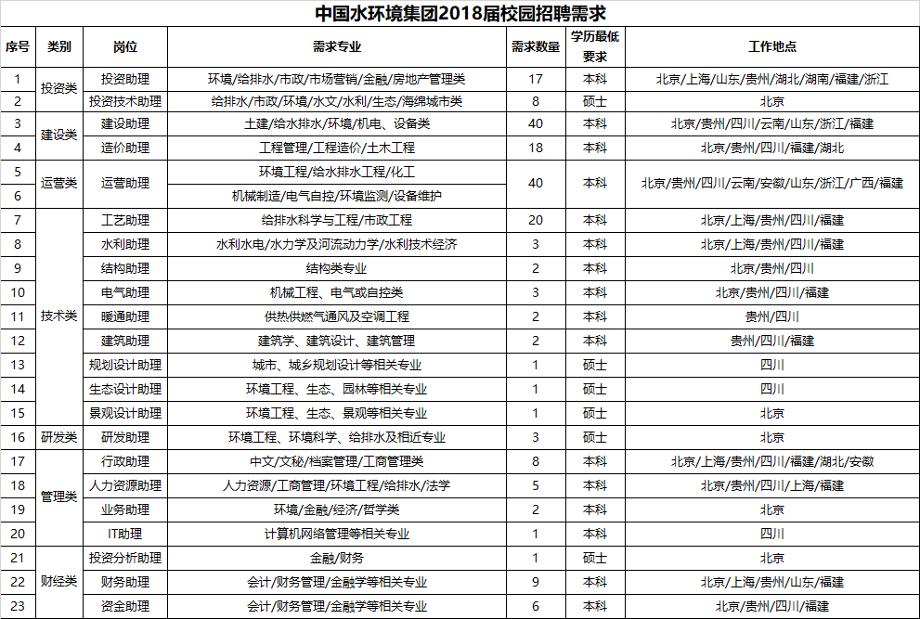**二、需求汇总**

**三、选拔条件**

1、2018届应届毕业生。 2、优秀的个人品质。 3、拥有扎实、全面的专业知识，专业课学习成绩无不及格科目。 4、具备自我驱动、承受压力、组织协调、团队合作、学习创新能力。 5、志愿从事环境保护行业，为环保事业贡献力量。

**四、联系方式**

联系地址：北京市通州区新华西街万达广场B座8层

电话：010-56862629 010-56862630

邮箱：hrxyzp@citicwater.com

公司网址：www.citicwater.com

请有意投简历的同学将个人简历及成绩单发送到公司邮箱hrxyzp@citicwater.com并以“岗位类别+岗位+期望工作地点+学校+专业+学历+姓名”为邮件主题和简历文件名。